Концепция нулевого травматизма «Vision Zero»
«Vision Zero» или «Нулевой травматизм» – это новый подход к организации профилактики, объединяющий три направления – безопасность, гигиену труда и благополучие работников на всех уровнях производства.
В целях развития культуры безопасности и гигиены труда, в соответствии с концепцией «Vision Zero», МАСО разработала практический инструмент управления, соблюдение которого может позволить снизить производственный травматизм до минимума.
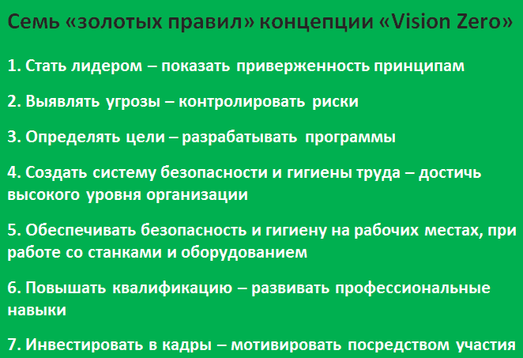
Данная концепция может быть адаптирована к конкретным мерам профилактики, имеющим приоритетное значение, и имеет возможность применяться на любом месте работы, на любом предприятии и в любой отрасли во всех регионах мира.
Каждое «золотое правило» включает краткий обзор с последующим изложением ряда принципов и простым перечнем контрольных вопросов. Вы сможете быстро оценить, какие из семи «золотых правил» уже выполняются на вашем предприятии, что можно усовершенствовать и следует ли предпринять какие-либо корректирующие действия.
Оценить свой уровень выполнения «золотых правил» можно перейдя по ссылке:
http://visionzero.global/sites/default/files/2017-11/5-Vision_zero_Guide-Web.pdf
Присоединиться к сообществу «Vision Zero» и получить доступ к эксклюзивному загружаемому контенту вы можете по ссылке:
http://visionzero.global/ru/prisoedinaites-k-nam

